Equipo Obligatorio de Oficina (EOO)

“Mantenga la sonrisa”
Otra sensacional idea para el equipamiento de oficina!

- Deprimido ?
- Estresado?
- Tu jefe te hace la vida imposible?

No te preocupes, reacciona y sonríe!

Mira este Nuevo equipamiento para oficina que te ayudara a mantener la sonrisa, incluso cuando tu jefe quiera hacerte lo impensable.

Toma dos clips y una goma elástica.
Fig 1

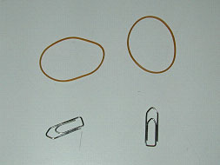

Móntalas como se muestra en la fotografía.
fig. 2

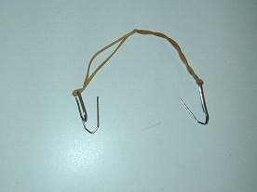

Aplica el montaje como se ve aqui fig 3.

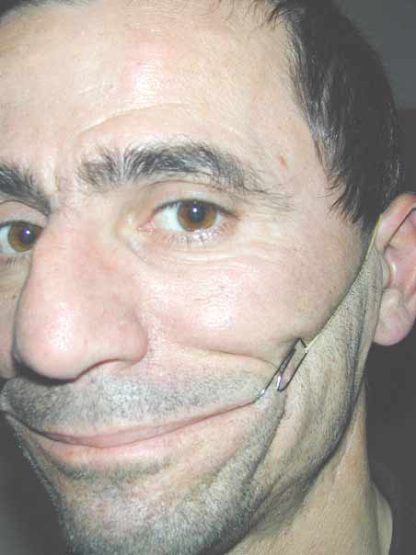

Fig 3.
Disfruta del día

Este equipamiento obligatorio para oficina te ayudara a alcanzar el final del día con la sonrisa en tu cara!

